附件2

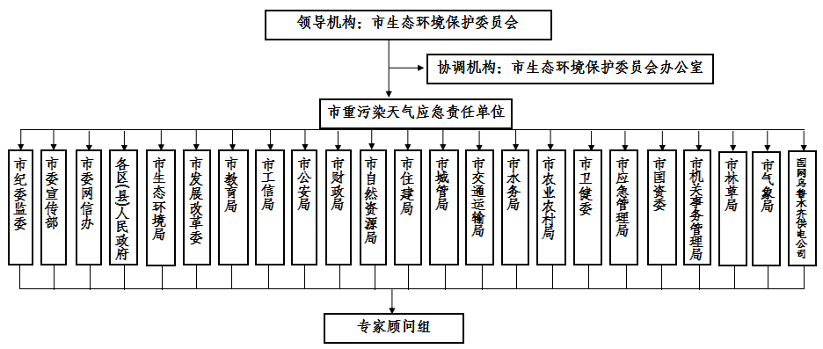
乌鲁木齐市重污染天气应急组织体

